# Acta de la 2ª evaluación

## Informe actilla:

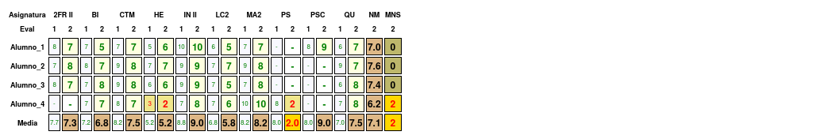

## Resultados generales:

### Resumen

|  |  |  |  |  |
| --- | --- | --- | --- | --- |
| Eval | N_al | Media | N_susp | Susp_alu |
| 1 | 4 | 7.42 | 1 | 0.25 |
| 2 | 4 | 7.06 | 2 | 0.5 |

Tenemos los siguientes datos:

* **Baja** la nota media: Pasa de 7.42 a 7.06.
* Sube el número de suspensos: Pasa de 1 a 2.
* Sube el número de suspensos por alumno: Pasa de 0.25 a 0.5.

### Resumen de suspensos

|  |  |  |  |  |  |
| --- | --- | --- | --- | --- | --- |
|  | 0 susp. | 1 susp. | 2 susp. | 3 ó 4 susp. | > 4 susp. |
| Alumnos | 3 | 0 | 1 | 0 | 0 |

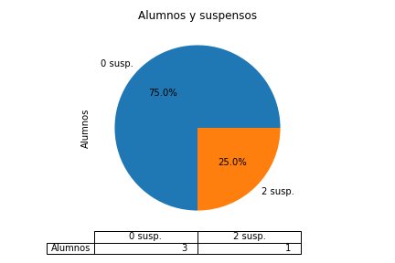

Alumnos con suspensos:

* Con 2 asignaturas:
  + Alumno_4 (HE, PS)

### Resumen de nota media

|  |  |  |  |  |  |  |  |
| --- | --- | --- | --- | --- | --- | --- | --- |
|  | [0, 3) | [3, 4) | [4, 5) | [5, 6) | [6, 7) | [7, 9) | [9, 10) |
| Alumnos | 0 | 0 | 0 | 0 | 1 | 3 | 0 |

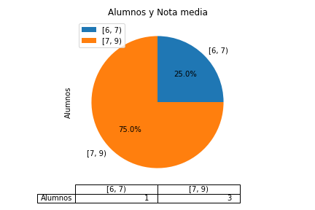

## Alumnos

### Notas medias

|  |  |  |
| --- | --- | --- |
| Alumno | (‘Media’, 1) | (‘Media’, 2) |
| Alumno_1 | 7.11 | 7 |
| Alumno_2 | 8.12 | 7.62 |
| Alumno_3 | 7.38 | 7.38 |
| Alumno_4 | 7.12 | 6.25 |

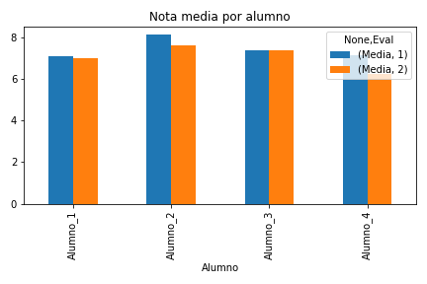

### Resultados por alumno

#### Alumno_1

Los resultados de Alumno_1 en la 2ªev han sido:

* **Baja** la nota media: Pasa de 7.11 a 7.0.
* Se mantiene el número de suspensos: Se mantiene en 0.

|  |  |  |  |  |  |  |  |  |  |
| --- | --- | --- | --- | --- | --- | --- | --- | --- | --- |
| Eval | 2FR II | BI | CTM | HE | IN II | LC2 | MA2 | PSC | QU |
| 1 | 8 | 7 | 7 | 5 | 10 | 6 | 7 | 8 | 6 |
| 2 | 7 | 5 | 7 | 6 | 10 | 5 | 7 | 9 | 7 |

Los resultados han sido: **Baja** en 2FR II: Pasa de 8 a 7. **Baja** en BI: Pasa de 7 a 5. Sube en HE: Pasa de 5 a 6. **Baja** en LC2: Pasa de 6 a 5. Sube en PSC: Pasa de 8 a 9. Sube en QU: Pasa de 6 a 7.

#### Alumno_2

Los resultados de Alumno_2 en la 2ªev han sido:

* **Baja** la nota media: Pasa de 8.12 a 7.62.
* Se mantiene el número de suspensos: Se mantiene en 0.

|  |  |  |  |  |  |  |  |  |
| --- | --- | --- | --- | --- | --- | --- | --- | --- |
| Eval | 2FR II | BI | CTM | HE | IN II | LC2 | MA2 | QU |
| 1 | 7 | 8 | 9 | 7 | 9 | 7 | 9 | 9 |
| 2 | 8 | 7 | 8 | 7 | 9 | 7 | 8 | 7 |

Los resultados han sido: Sube en 2FR II: Pasa de 7 a 8. **Baja** en BI: Pasa de 8 a 7. **Baja** en CTM: Pasa de 9 a 8. **Baja** en MA2: Pasa de 9 a 8. **Baja** en QU: Pasa de 9 a 7.

#### Alumno_3

Los resultados de Alumno_3 en la 2ªev han sido:

* Se mantiene la nota media: Se mantiene en 7.38.
* Se mantiene el número de suspensos: Se mantiene en 0.

|  |  |  |  |  |  |  |  |  |
| --- | --- | --- | --- | --- | --- | --- | --- | --- |
| Eval | 2FR II | BI | CTM | HE | IN II | LC2 | MA2 | QU |
| 1 | 8 | 7 | 9 | 6 | 9 | 7 | 7 | 6 |
| 2 | 7 | 8 | 8 | 6 | 9 | 5 | 8 | 8 |

Los resultados han sido: **Baja** en 2FR II: Pasa de 8 a 7. Sube en BI: Pasa de 7 a 8. **Baja** en CTM: Pasa de 9 a 8. **Baja** en LC2: Pasa de 7 a 5. Sube en MA2: Pasa de 7 a 8. Sube en QU: Pasa de 6 a 8.

#### Alumno_4

Los resultados de Alumno_4 en la 2ªev han sido:

* **Baja** la nota media: Pasa de 7.12 a 6.25.
* Sube el número de suspensos: Pasa de 1 a 2.

Suspende 2 asignaturas: HE, PS

|  |  |  |  |  |  |  |  |  |
| --- | --- | --- | --- | --- | --- | --- | --- | --- |
| Eval | BI | CTM | HE | IN II | LC2 | MA2 | PS | QU |
| 1 | 7 | 8 | 3 | 7 | 7 | 10 | 8 | 7 |
| 2 | 7 | 7 | 2 | 8 | 6 | 10 | 2 | 8 |

Los resultados han sido: **Baja** en CTM: Pasa de 8 a 7. **Baja** en HE: Pasa de 3 a 2. Sube en IN II: Pasa de 7 a 8. **Baja** en LC2: Pasa de 7 a 6. **Baja** en PS: Pasa de 8 a 2. Sube en QU: Pasa de 7 a 8.